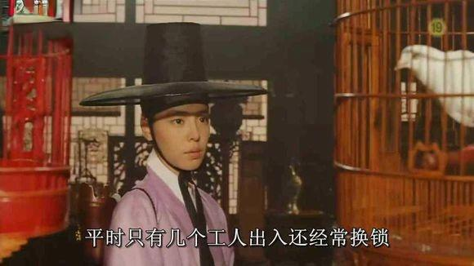
润福的注意力，却被悬挂在空中的鸽笼吸引。
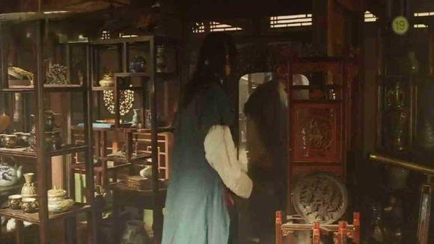
姜武研究传说中的西洋玻璃镜，完全感觉不到这玩意儿对自己的威胁。
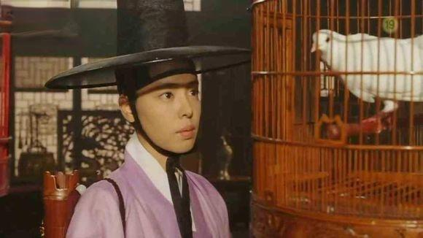
润福在这个小东西身上看见了自己的影子：骄傲、不俗、孤独。
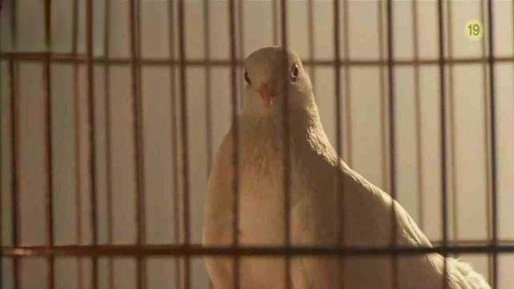
精致雕花的鸟笼与牢狱无异，恰如自己在成长的道路上受到了越来越多的束缚。
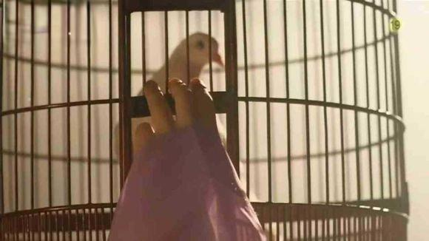
于是她毫不犹豫，放飞了这个纯洁的精灵
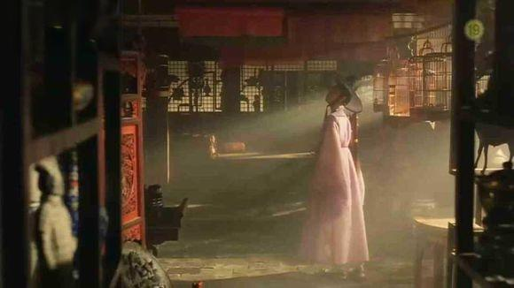
整个画面迷离氤氲，散发着动人心魄的魅惑。
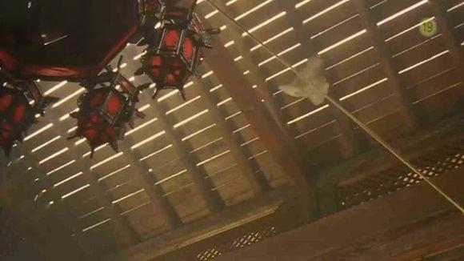
白鸽飞上了屋顶的宫灯。
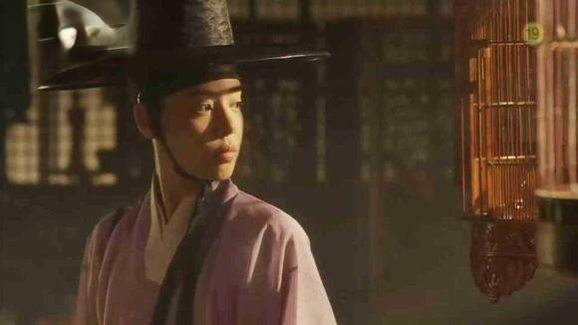
润福的注意力又被屋一角的响声惊动。
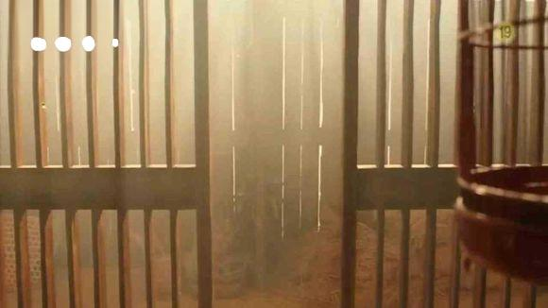
循声望去，这是个更大的笼子
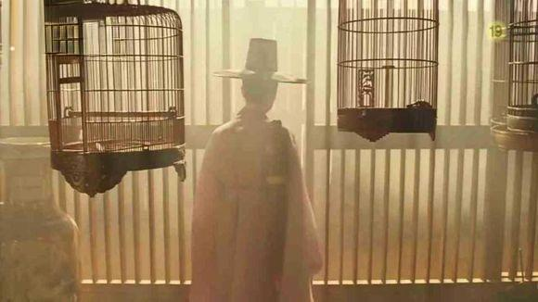
笼里？笼外？ 人心若不自由，天地也等同于桎梏。
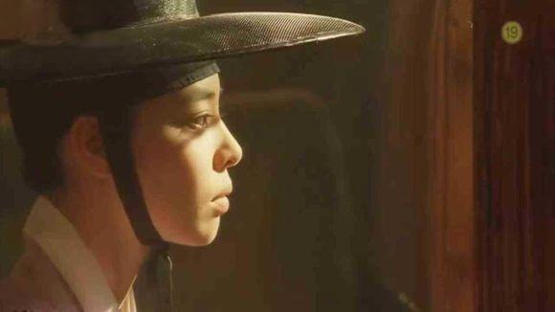
她看到了什么？
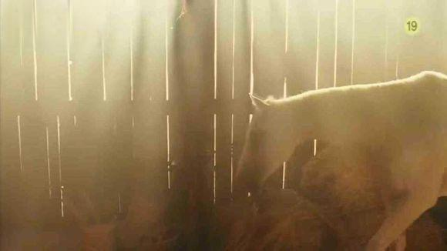
一匹马！
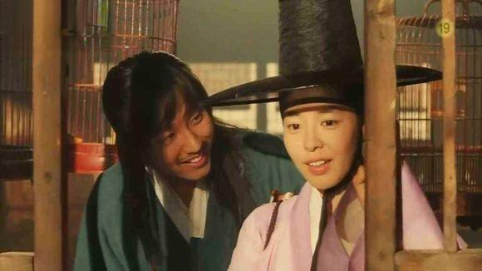
姜武捕捉到了她脸上抑制不住的惊喜与向往，决定带她去骑马！
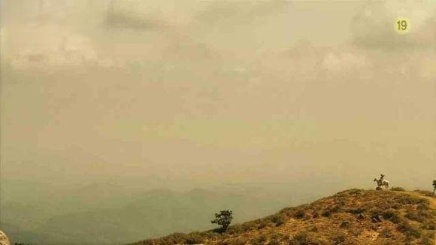
让我们策马奔腾，活得潇潇洒洒！
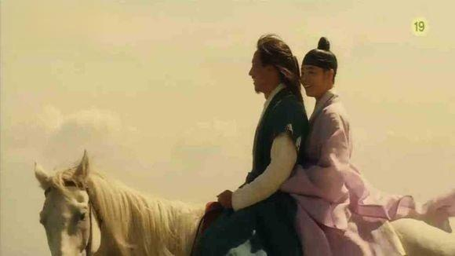
老师鼓励润福释放了自己的天性，自由的姜武则用自己的热情激起了润福的野性。
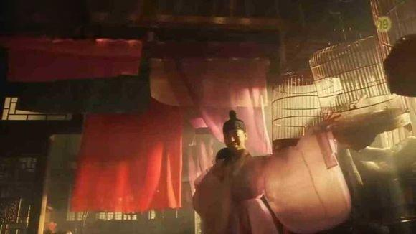
在这次难得的自由释放之后，回到货仓的二人上演了世界电影史上沿用百年畅销不衰的狗血桥段之“来啊你来追我啊”。
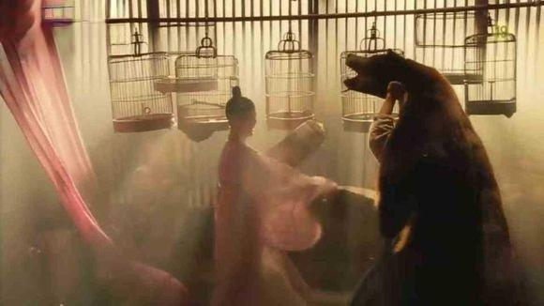
黑熊头是个标本。
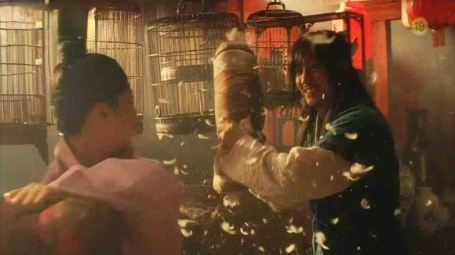
枕头大战
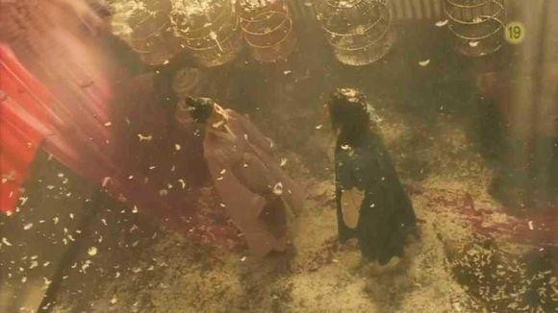
鹅毛纷飞
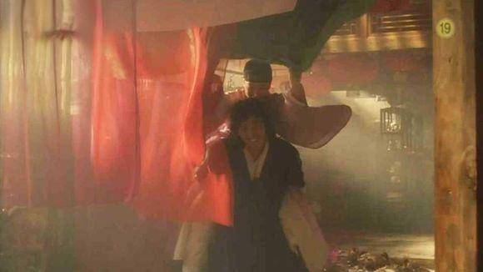
红与绿热烈的对比。

